Trabajo en grupos de Trigonometría

Grupo:

Reynaldo Villena (Coordinador)

Matheus Feijó

Marino Vega

Rodrigo Jimenez

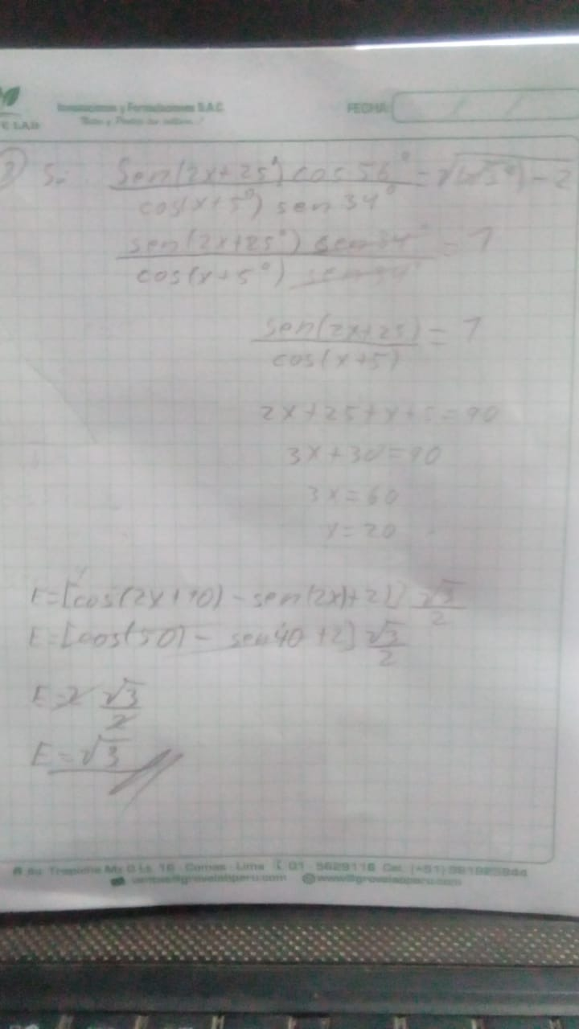

Ejercicio 48. Reynaldo Villena

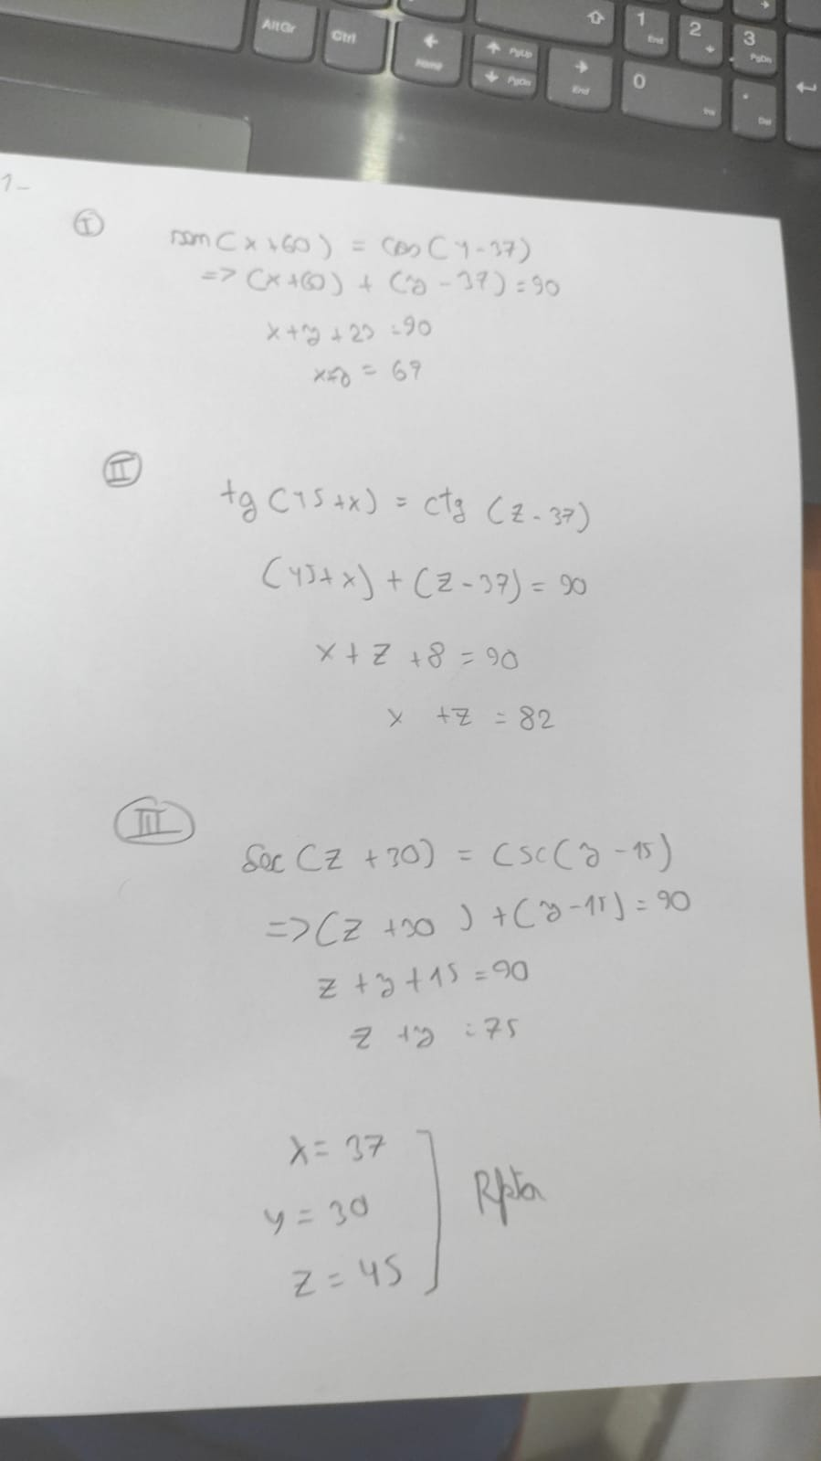

Ejercicio 48. Rodrigo Jimenez

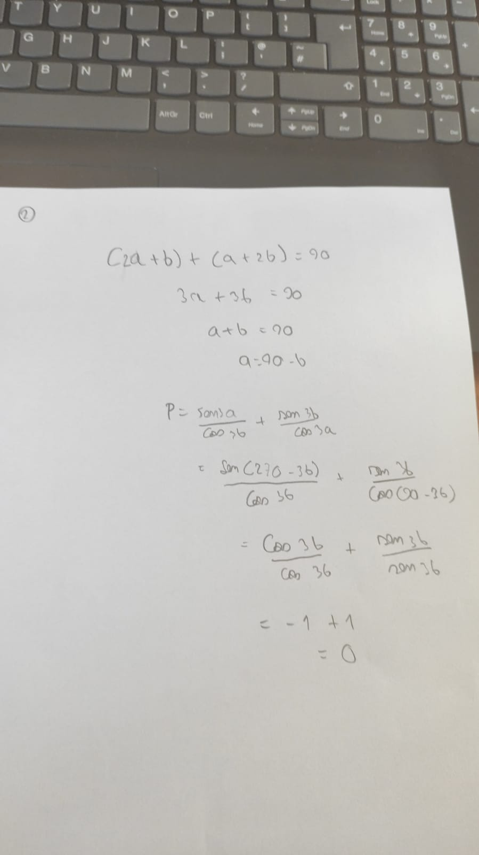

Ejercicio 49. Rodrigo Jimenez

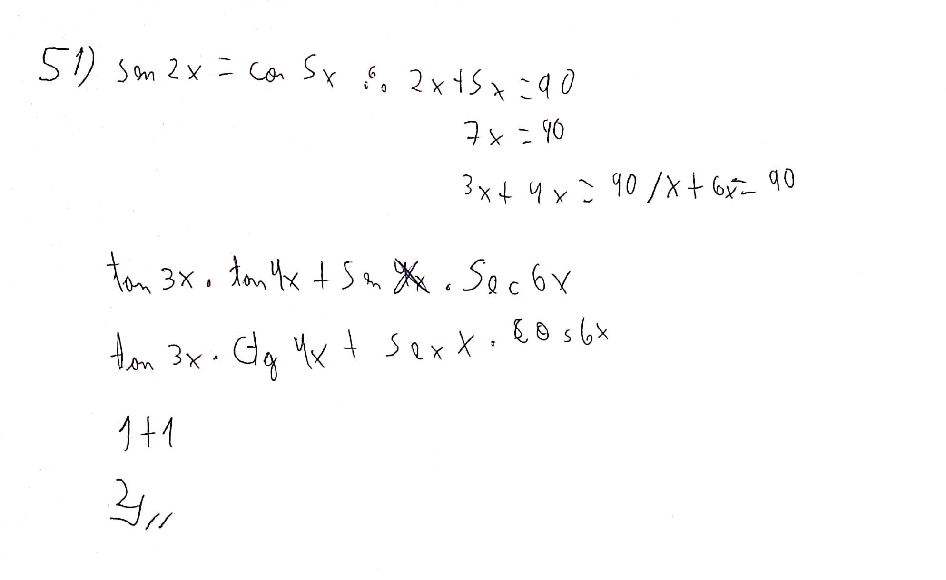

51. Marino Vega

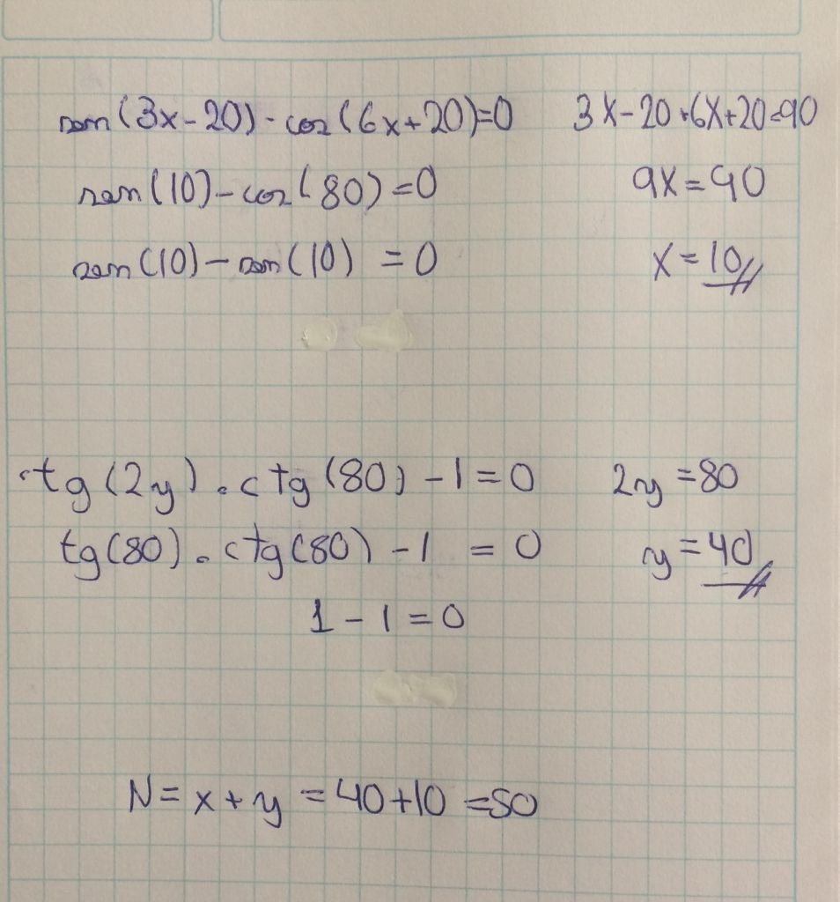

52. Matheus Feijó

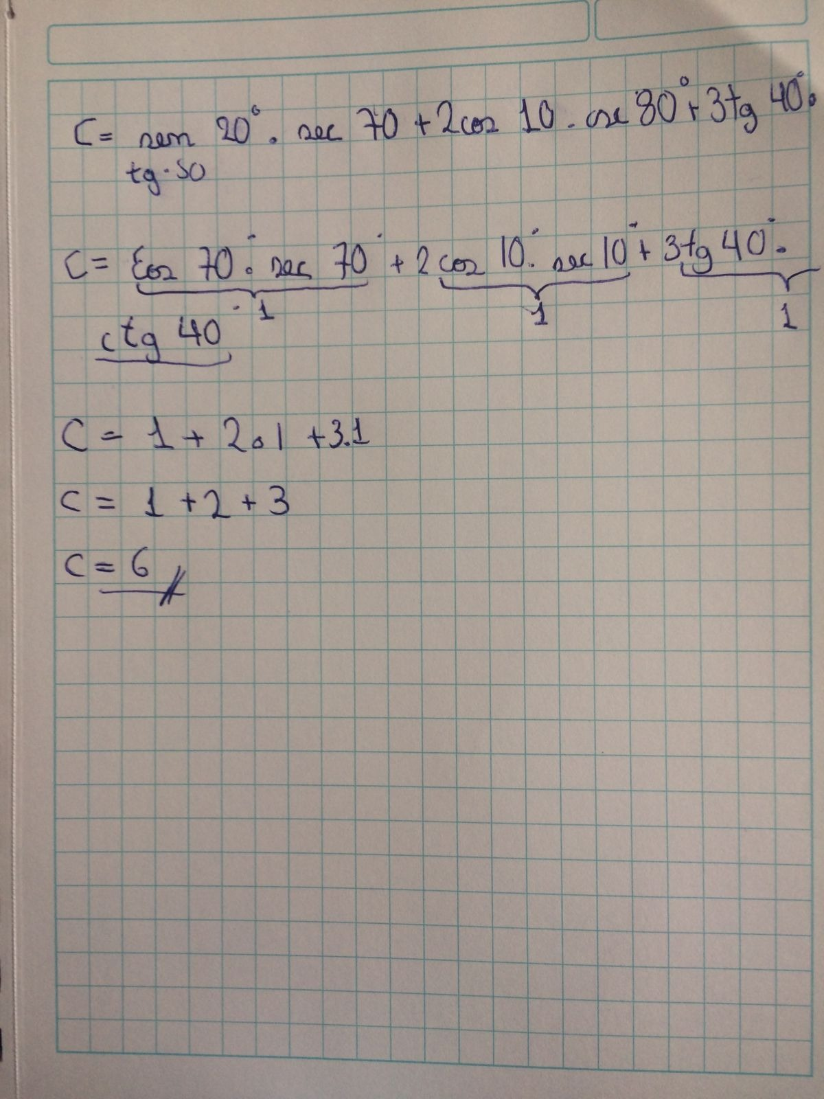

53. Marino Vega

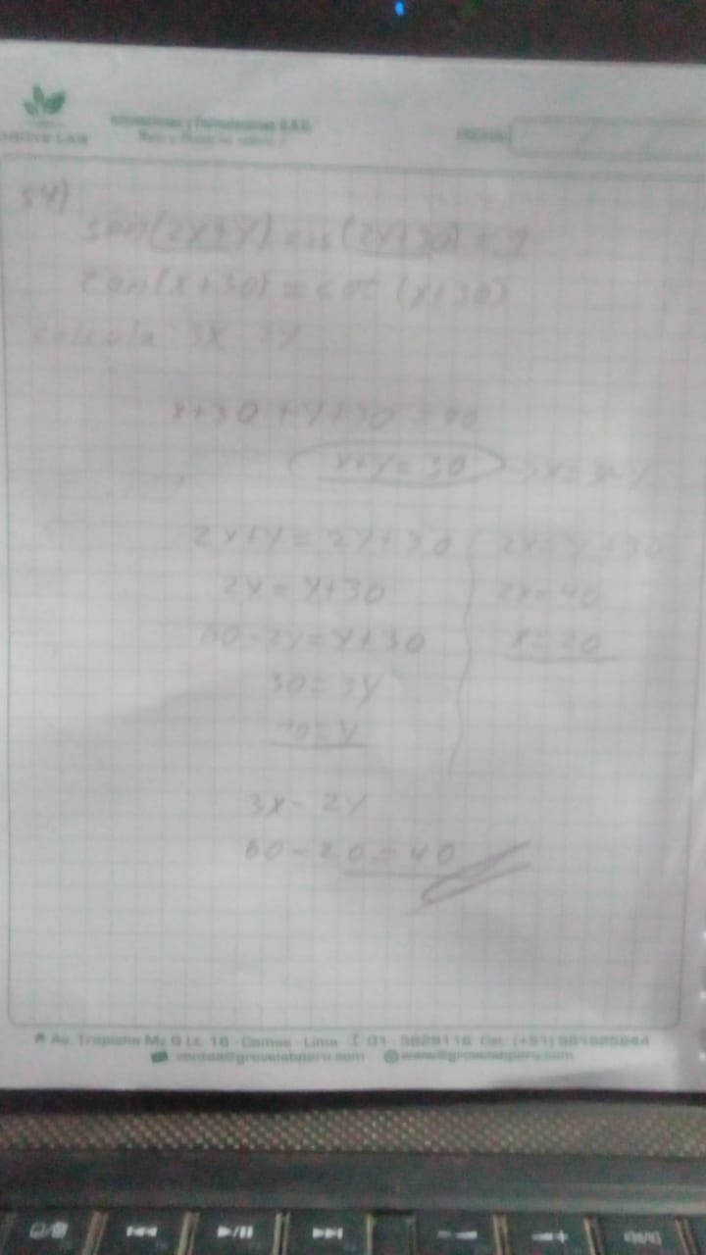

54. Reynaldo Villena